学 号
密 级

哈尔滨工程大学本科生毕业论文

基于变异的SQL注入漏洞测试技术的
研究与仿真实现

院 （系）名 称： 国家保密学院
专 业 名 称： 信息安全（保密技术）
学 生 姓 名： 汪诚弘
指 导 教 师： 赵靖 教授

2015年6月

论 文 题 目 作 者 姓 名 哈 尔 滨 工 程 大 学

哈尔滨工程大学本科生毕业论文

基于变异的SQL注入漏洞测试技术的
研究与仿真实现

院 （系）：国家保密学院
专 业：信息安全（保密技术）
学 号：2011212116
学生姓名：汪诚弘
指导教师：赵靖 教授

2015年6月

摘 要
（小2号黑体）
疲劳破坏是船体结构主要的失效模式之一，因此，关于船体结构疲劳问题越来越受到国内外有关人员 （小4号宋体）
……
……
……

关键词：关键词1；关键词2；关键词3
（小4号黑体） （小4号宋体）

ABSTRACT
(小2号Times New Roman体加粗)
This paper is carried out on the basis of the 211 project—Semi-physical simulation system for ship motion control. …… （小4号Times New Roman体）
……
……
……
Key words: neural network ; PID ; autopilot ; GA

（小4号Times New Roman体加粗）

目 录
第1章 绪论 1
□□1.1□概述 1
1.2 CODOG动力装置的特点 3
1.3 国内外研究现状及存在问题 5
□□□□1.3.1 柴油机数字仿真 5
……(章的名称4号黑体，其余小4号宋体)
……
第3章 CODOG实验台切换过程仿真及实验结果分析 25
3.1 CODOG实验工况控制过程说明 25
3.1.1 495G柴油机油门速度的控制 25
3.1.2 油门速度的测定 27
……
……
3.6 本章小结 35
……
结论 57
参考文献 59
致谢 61
附录 62

(结论、参考文献、致谢及附录4号黑体)

- 绪论
1.1 研究意义
随着网络技术的发展，依托数据库驱动的WEB应用程序越来越广泛的被应用于网络电商，互联网金融，社交网络服务等领域。随着WEB应用程序的持续普及，WEB应用程序也越来越收到攻击者的青睐。数据驱动的WEB应用程序本身就直接或间接的与网络数据库相连接，这就意味着如果攻击者可以突破WEB应用程序的前端防护机制，他们便可以轻松的获取远程数据库中的敏感信息资源甚至获取非法的数据库操作权限。近5年的安全报告中，SQL注入漏洞所引发的SQL注入攻击一直高居每年安全事件频次统计的榜首[ref]。从2006年开始，SQL注入漏洞已经连续9年被OWASP（Open Web Application Security Project）组织列为全球最危险10大网络安全漏洞的头名[ref]。NGS（Next Generation Security）公司在最近一期的网络安全白皮书中揭露，全球平均每分钟就会发生4起SQL注入攻击，大约每3分钟就会有一次SQL注入攻击执行成功。
除此之外，随着网络数据更加集中化以及规模化，一次成功的SQL攻击相比于10年前将为服务运营商，用户等造成更加巨大的损失。2011年2月，著名安全公司McAfee公司发布APT（Advanced Persistent Threat）攻击预警，5家大型的能源公司检测出收到来自亚太地区的网络攻击，随后全世界多家网络安全公司对5家能源公司进行安全评估，发现自2006年起这5家公司就已经遭受黑客的攻击，而攻击的基本方式就是利用这5家能源公司官方网站的SQL注入漏洞进行跳板入侵。事后，多家国际金融机构对这5家能源机构进行损失评估，据《华尔街日报》的报道，5家公司的亏损可能超过3亿美元。[ref]同样的事件在进入2010年以后便更加频繁发生，2011年索尼公司PSN平台遭黑客攻击，攻击者使用SQL注入攻击使得PSN大量用户信息外泄，索尼公司当月亏损1.71亿美元。
从这些安全事件中我们可以看出，SQL注入漏洞已经成为目前网络环境中最危险的潜在威胁。如何保证数据库驱动的WEB应用程序可以免于SQL攻击的侵扰也已经成为当今WEB 2.0时代的首要任务，如何高效全面的测试WEB应用程序，使其潜在的SQL注入威胁部分能够在部署运营前被发现也已经成为网络安全专家们研究的热点核心。
1.2 研究内容
近年来，无论是工业界还是学术界都提出了很多技术来防御SQL注入攻击，包括人工分析，动态监控，入侵检测以及WEB应用级别的防火墙技术等，然而，SQL漏洞测试技术被认为是最有效的避免WEB应用程序遭受SQL注入攻击侵害的方法。高效的自动化SQL注入漏洞测试技术不但可以使得WEB应用程序在投入运营之后免受SQL注入攻击，同时还可以减少人工分析，动态监控或者部署WEB网管、防火墙等的相关开销，在一定程度上可以显著的减少成本。虽然，针对SQL注入漏洞的测试技术非常高效，这种技术相比较传统的软件测试技术却也有自身的技术难点。我们概括如下：
- 测试用例状态空间爆炸
SQL注入漏洞的成因复杂，导致SQL注入漏洞产生的因素也往往是多元的组合。这样一来，SQL注入漏洞的测试用例生成问题就转化为多元组合问题，而且每一个组合的取值空间也相对较大。因此，测试用例空间往往会变得非常的巨大，在这样的情况下，人工设计的测试用例很难具备完备性，给测试用例的生成带来了一定的难度。
- 有效测试用例分布稀疏
搜索一个能够成功触发SQL漏洞的测试用例是非常困难的，触发SQL漏洞本身就需要非常精巧的构造，而测试用例的整体空间又非常的庞大。在这种情况下，有效测试用例的分布就变得非常稀疏了，如何快速的发现定位有效的测试用例也是SQL漏洞测试技术面临的关键性问题。
- 执行测试的开销较高
执行SQL漏洞测试技术并不能够完全的自动化实现，判断测试用例是否成功触发SQL漏洞的过程还是需要人工检测来完成。因此SQL漏洞测试技术相比较传统的软件测试技术，其执行单元测试用例的成本会提高许多。所以，如何减少无效测试用例的执行也成为测试方法本身亟需解决的问题。
针对以上所提出的三点问题，本文提出了一种基于变异的SQL注入漏洞测试技术。我们针对测试用例状态空间爆炸导致测试用例构造困难等问题，提出了利用变异操作符的组合来进行自动化的测试用例生成工作；同时我们优化了测试方法，根据我们对于SQL注入漏洞有效测试用例分布的研究，我们提出了利用自适应随机方法来选取待测用例的算法，从而达到减少无效测试用例的执行以及有效测试用例的快速定位。为了验证该测试方法的高效性，我们设计了大量的仿真实验。通过对比传统测试技术我们验证了该方法的可靠性，通过实验结果的分析我们可以看出，该方法的漏报率相对传统方法提升了近40%，而测试效率提升了近47%。
1.3 WEB安全技术研究进展
疲劳破坏是船体结构主要的失效模式之一，因此，关于船体结构疲劳问题越来越受到国内外有关人员
1.4 SQL攻击防御技术国内外研究现状
疲劳破坏是船体结构主要的失效模式之一，因此，关于船体结构疲劳问题越来越受到国内外有关人员
1.5 组织结构
疲劳破坏是船体结构主要的失效模式之一，因此，关于船体结构疲劳问题越来越受到国内外有关人员
1.6 本章小结
疲劳破坏是船体结构主要的失效模式之一，因此，关于船体结构疲劳问题越来越受到国内外有关人员 （小4号宋体）

- 基础理论
2.1 SQL攻击技术简介
SQL注入攻击是代码注入攻击的一种，这种攻击通常针有后台数据驱动的应用程序，例如：CMS（动态网站系统），网络交易系统，档案系统等。这类系统通常会接受来自用户的请求，并将用户请求文件中的部分提取作为SQL执行语句的一部分在后台数据平台中执行相应的操作。然而，一旦用户数据没有进行有效的检查，那么非法的用户数据将会被系统包含到SQL执行语句中。SQL注入攻击便是利用系统用户数据校验和过滤机制的不完善达到将非法的代码注入系统中，最终使得系统可以执行任意命令。
2.1.1 SQL注入攻击实例
在许多数据库驱动的系统中（例如：CMS），SQL语句通常用来访问后台数据库并向前台UI返回结果。SQL语句的构造也通常是由前端应用程序将多个SQL语句片段进行组合后发送至后台数据库，而在这些片段中，通常会包含某些用户定义的片段，这些片段都是源于用户自己的输入定义。一旦SQL语句被组织完成后，前端程序就会将其发送到后台数据库中由数据库进行执行。下面是一个简单的PHP前端组织SQL语句的样例：
$sql = “Select * From hotelList where country =’ ”;
$sql = $sql . _GET[country]_;
$sql = $sql . ‘”’;
$result = mysql_query($sql) or die(mysql_error());
在以上的代码片段中，_GET[country]_是PHP前端系统通过GET的方式接收来自用户的输入，并在之后将该用户自定义的输入片段包含到整个SQL查询代码中，并存贮在$sql变量中。之后函数mysql_query( )将会把$sql传输到后台数据库中执行，返回的结果再提交给前端PHP系统。
然而在这个实例中，如果_GET[country]_接收的用户数据是精心设计的字符串，例如：’ or 1=1 --, 那么整个的SQL语句将会变为：
Select * From hotelList where country = ‘’ or 1=1 --
’ or 1=1 --,中的第一个单引号将前面的SQL查询语句闭合了，尾缀的双短线符号则是将该SQL语句后的所有语句都屏蔽了，而中间的or 1=1, 则与前面的SQL语句构成重言式。如此该SQL语句将会返回数据库中hotelList表中的所有列的数据信息，这样便造成了数据库信息的泄露。
构造重言式注入进行对后台数据库的非法访问只是SQL注入攻击的基本方式之一，攻击者甚至还可以利用精心构造的攻击payload使的远程主机任意执行代码，从而完全控制远程主机。
2.2 基于变异的测试用例生成技术
SQL注入漏洞的形成原因主要就是应用程序对于非法请求的过滤不严格，使得某些非法的请求得以传送至后端数据库服务器。因此，对于SQL注入攻击的测试便主要是想通过全方位的测试用例来验证应用程序是否有SQL注入漏洞。然而，如何设计测试用例使得测试用例能够覆盖尽可能多的情况是一个亟需解决的问题。本文，我们提出了一种基于变异的测试用例生成技术，我们利用变异技术使得生成的测试用例能够涵盖多种形式的SQL注入攻击类型，从而使得测试更加全面，减少漏报。
2.2.1 基本概念
基于变异的测试用例生成技术，是一种通过对给定程序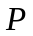的测试用例初始样本空间与变异操作符MO（Mutation Operator）进行结合生成新的测试用例的方法。下面给出具体定义：
定义 2.1. 测试用例初始样本空间（Origin Domain），我们定义对于一个的WEB应用程序，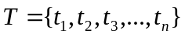为其一个测试用例的初始样本空间，中的每一个测试用例都是可进行注入攻击的恶意攻击字串，我们命名这种字串为攻击载荷（Attack Payload）。
定义 2.2 变异操作符（Mutation Operation），变异操作符定义了一种对初始样本空间的一种变换过程，例如：Base64转码操作符，对初始样本空间的测试用例都进行Base64转码，space2comment操作符，将初始样本空间中所有的空格都用注释进行替换等。我们同时定义变异操作符样本空间，令表示对应测试用例的所有可结合的变异操作符集合。
定义 2.3 变异体（Mutant），我们将变异操作符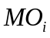作用于初始样本空间后所得到的集合成为变异体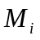，即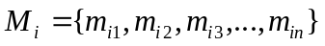，由于变异体仅仅将初始测试用例空间中的测试用例进行变异，不会改变测试用例数量，因此我们得出：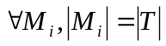。
2.2.2 变异测试用例特点
1）测试用例充分度高
基于变异的测试用例生成技术是为了弥补人工测试用例设计中可能存在的考虑不全，遗漏有效测试用例等问题。变异操作符可以根据不同的变异规则来对初始测试用例样本空间进行操作，从而使得生成的测试用例可以涵盖尽可能多的SQL注入攻击类型，如此可以提高测试用例空间的充分度，尽可能避免测试不全面的情况出现。
- 高效测试用例生成
基于变异的测试用例生成技术的效率相较于人工设计要提高了很多，在以往的人工设计测试用例的情况下，所有的测试用例都是由测试人员自行设计的，而SQL注入漏洞攻击的测试用例需要非常精巧的设计，这就给人工测试用例生成带来了不小的成本提升。而基于变异的测试用例生成技术可以针对初始测试用例空间进行自动化变异操作，减少了人工参与的开销，提升了测试用例生成的效率。
- 测试用例样本空间过大
虽然变异方法生成的测试用例具有很高的充分度和高效性，但是测试用例状态空间仍然是一个非常值得关注的问题，变异方法生成测试用例事实上是初始测试用例空间与变异操作符空间的二维组合问题。然而，不论是初始样本空间还是变异操作符空间，他们本身就是一个很大的状态空间，二者的组合将会使得整体测试用例状态空间变得非常大。

2.3 基于自适应方法的待测用例选择技术
尽管基于变异的测试用例生成技术可以很好的解决人工设计测试用例的低充分性问题，但是变异技术生成的测试用例仍然面临测试用例状态空间大和有效测试用例命中率低的问题，为此，本文提出了一种基于自适应随机思想的待测用例选择技术来优化SQL注入测试的效率，下面给出自适应随机方法的介绍。
2.3.1 有效测试用例分布
T.Y. Chen 等人，在分析了大量的软件失效bug数据以后得出结论，对于一个软件来说，如果我们把输入域看作是一个空间，那么失效输入往往会聚集在一起形成一个聚类。而根据聚类形态的不同，失效区域往往分为，点状区域（Point Type），条状区域（Strip Type）以及块状区域（Block Type）[**]。如图2.3.1(a,b,c)分别给出了二维输入域空间下失效域的结构：

2.3.1(a) 2.3.1(b) 2.3.1(c)
点状的失效域分布代表的是每一个失效的输入都是在输入域空间上非常分散的。条状的输入域结构表示失效输入表现出一条很窄的空间，而块状的结构则代表了失效输入域聚类在一起形成一个相对较大的区域。而在T.Y. Chen之前的研究中，块状失效区域相比较其他两种药更加常见，70%以上的被观测软件都存在块状失效域的特征。[**]因此，对于测试人员来说，想要尽快测试出软件的失效状态，那么测试用例的设计就必须要利用到失效域的特性。换句话说，有效的测试用例也会类似的有一种聚类的形态。
2.3.2 自适应随机选择优化方法
自适应随机测试是一种很有效的随机测试优化方法，当有效测试用例在测试用例空间中形成聚类分布的时候，自适应随机测试能够将基本随机测试的测试效率提高30%-50%[**]。自适应随机测试的指导思想是，在选择待测用例的时候，尽可能的在测试用例空间上均匀选取测试用例[**]。这样做的原因是，假设有效测试用例分布呈聚类形态，那么如果我们选取了一个测试用例，而该测试用例并没有成功的触发漏洞（非有效测试用例），那么下一个选取的测试用例如果相对上一个测试用例位于状态空间较远的位置，那么这个测试用例能够触发漏洞（有效测试用例）的概率也相应提高。[**]

2.4 本章小结
疲劳破坏是船体结构主要的失效模式之一，因此，关于船体结构疲劳问题越来越受到国内外有关人员

- 基于变异的SQL漏洞测试技术

3.1 过程概述
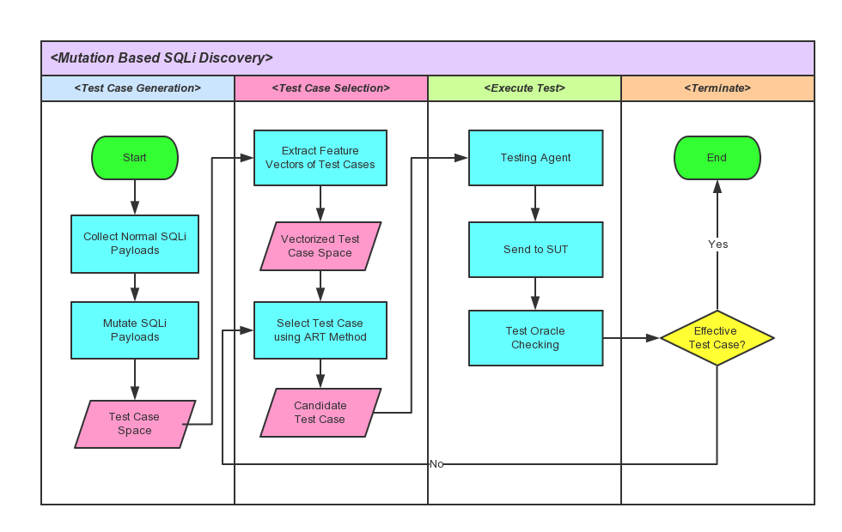
我们针对SQL注入漏洞测试用例生成的相关问题，设计了一种叫做MU4SQLi的SQL注入漏洞测试技术。该项技术由两个主要部分组成：一是基于变异的测试用例生成技术，另一个则是基于自适应随机方法的测试用例约减技术。测试用例生成技术是一种基于变异的测试用例生成技术，其主要方式是通过多种变异操作符与初始样本空间进行结合而产生新的测试用例的方式来进行测试用例生成。这种变异技术可以有效地避免人工设计测试用例时测试充分度低的问题，同时也可以消除人工偏好在测试用例生成中的体现。而状态空间约减技术则是将变异生成的测试用例空间进行自适应的选取，进行更加有效地待测用例选取方法。MU4SQLi的具体过程如图3.1.1所示：在图中MU4SQLi工分为四个不同的阶段，首先是测试用例生成阶段<Test Case Generation>, 该阶段将通过对收集的初始测试用例样本空间与变异操作符结合的方式生成整体测试用例空间。之后，测试用例空间将会被送到第二阶段<Test Case Selection>的接收端。第二阶段采用Adaptive Random Test的思想进行测试用例的筛选，每一轮选取一个待测用例并进入<Execute Test> 阶段进行执行，执行结果如果满足终止条件（terminal condition），则进入<Terminate>阶段终止测试，否则返回<Test Case Selection>阶段重复过程。而在我们的实验中，由于漏洞的相关特性，以及为了在对比试验中能够更好地反映我们的实验结果，我们采用F-Measurement作为对比试验的判定指标[ref]。因此terminal condition 将被定义为：第一次发现有效测试用例，即一旦测试过程首次发现可以成功注入的测试用例后，测试将会被终止。

3.2 测试用例生成
本节我们将详细介绍基于变异的测试用例生成方法的内容，并且我们将会给出我们预先设计好的变异操作符MO（Mutation Operator），同时对于每一类的变异操作符，我们也将依据具体的SQL语句进行实例化介绍。最后我们将介绍初始测试用例空间与变异操作符具体的结合方式，即测试用例生成方法。
3.2.1 变异操作符
变异操作符可以被分为以下的三种类型：行为转换（Behavior-Changing），句法修正（Syntax-Repairing）和整体混淆（Obfuscation）。表一是我们设计的不同类型的变异操作符，该表中显示的所有操作符可以涵盖SQL注入攻击payload中90%以上的攻击形式。

表3.1 变异操作符
MO Name | Description
Behavior-Changing Operators
MO_or | Adds an OR clause to the input
MO_and | Adds an AND clause to the input
MO_semi | Adds a semicolon followed by an SQL Statement
Syntax-Repairing Operators
MO_par | Appends a parenthesis to valid input
MO_cmt | Adds a comment command to an input
MO_qot | Adds a single or double quote to an input
Obfuscation Operators
MO_wsp | Change the encoding of whitespace
MO_chr | Change the encoding of character literal enclosed in quotes
MO_html | Change the encoding of an input to HTML entity encoding
MO_per | Change the encoding of an input to percentage encoding
MO_bool | Rewrite a Boolean expression
MO_key | Obfuscate SQL key words by randomizing the capitalisation
Behavior-Changing Operators
这一类型的变异操作符将会利用截断，附加后缀等方式将原本的SQL语句的语义进行转换使得元语句的行为被改变。下面我们给出每一个变异操作符的具体定义和案例
- Operator : MO_or
将OR x=x 的形式添加到WHERE语句后，使得原语句成为重言式，同时在之前添加单引号或双引号使之闭合。
Example : 语句”SELECT * current_table WHERE id = $input$” 我们利用变异操作符MO_or进行结合，将$input$替换为$input$ OR 1=1，原语句被改为”SELECT * current_table WHERE id = $input$ OR 1=1” 这个语句将会返回列表中所有的值。

- Operator : MO_and
将AND x=y 的形式添加到WHERE语句后，使得原语句成为永假，同时在之前添加单引号或双引号使之闭合。
Example : 语句”SELECT * current_table WHERE id = $input$” 我们利用变异操作符MO_and进行结合，将$input$替换为$input$ AND 1=2，原语句被改为”SELECT * current_table WHERE id = $input$ AND 1=2” 这个语句将会屏蔽掉原有的语句的逻辑。
- Operator : MO_semi
向WEB请求的用户输入中，添加截断符号“ ；”，等使得原本的SQL的语句被强制转化为两个分开的SQL语句。形成如下地形式：
sql_stmt1 ; sql_stmt2 .
Example : 原始的输入为：$user_input, 经过变异以后，所得到的变异语句为：$user_input; Select waitfor(5) from dual. 使得整个语句被改为：“SELECT * FROM USERS WHERE id = $user_input; Select waitfor(5) from dual " .该语句会使得系统任意执行附加的SQL语句。

Syntax-Repairing Operators
根据之前的说明我们知道，SQL注入攻击是通过对用户输入进行篡改从而将恶意的代码附加在用户输入中，传递到系统中，使得系统任意执行代码。
- Operator : MO_or
将OR x=x 的形式添加到WHERE语句后，使得原语句成为重言式，同时在之前添加单引号或双引号使之闭合。
Example : 语句”SELECT * current_table WHERE id = $input$” 我们利用变异操作符MO_or进行结合，将$input$替换为$input$ OR 1=1，原语句被改为”SELECT * current_table WHERE id = $input$ OR 1=1” 这个语句将会返回列表中所有的值。

- Operator : MO_and
将AND x=y 的形式添加到WHERE语句后，使得原语句成为永假，同时在之前添加单引号或双引号使之闭合。
Example : 语句”SELECT * current_table WHERE id = $input$” 我们利用变异操作符MO_and进行结合，将$input$替换为$input$ AND 1=2，原语句被改为”SELECT * current_table WHERE id = $input$ AND 1=2” 这个语句将会屏蔽掉原有的语句的逻辑。
- Operator : MO_semi
向WEB请求的用户输入中，添加截断符号“ ；”，等使得原本的SQL的语句被强制转化为两个分开的SQL语句。形成如下地形式：
sql_stmt1 ; sql_stmt2 .
Example : 原始的输入为：$user_input, 经过变异以后，所得到的变异语句为：$user_input; Select waitfor(5) from dual. 使得整个语句被改为：“SELECT * FROM USERS WHERE id = $user_input; Select waitfor(5) from dual " .该语句会使得系统任意执行附加的SQL语句。截断符号的种类有很多，利用分号进行截断只是符号截断其中最常见的一种。而截断符号在不同类型的数据库中也相对不一样，例如在Mysql中，“/”也可作为截断符号。

Obfuscation Operators
根据之前的说明我们知道，许多WEB应用程序拥有自己的校验机制，或者采用第三方的SQLi 防御机制，例如WEB应用层防火墙和IDS入侵检测系统等。这些防御措施能在很大程度上防御大多数的SQL注入攻击。但是，SQL注入攻击的形式多样，攻击者往往可以根据不同的转义，转码，混淆策略来绕过这些校验机制。Obfuscation Operators就是模仿这一特性的，利用多种技术转换初始测试用例，生成大量的混淆后的测试用例以达到绕过强校验机制的目的。
- Operator : MO_wsp
利用特殊符号转义空格，例如：/**/, (+, /**/, or unicode encodings: %20, %09,%0a, %0b, %0c, %0d ,%a0等。利用这些特殊符号来替换原始测试用例中的空格，换行等关键词。
Example : 原始测试用例输入: 1 OR 1=1, 变异后的测试用例: 1+OR+1=1. 放入SQL语句中可以看出原语句为: "SELECT * FROM table WHERE id=" + input 被转换成了语句 SELECT * FROM table WHERE id=1+OR+1=1.由于系统只检查过滤空格，因此该注入成功绕过系统检查。
- Operator : MO_chr
将注入部分的关键字进行二进制的替换或者16进制的HEX替换，例如对应字符a,可以将其替换成二进制代码b'1100001'或者16进制代码x'61'。
Example : 原始测试用例输入: 1, 变异后的测试用例: 1 or ‘a’=’a’. 由于系统检测出a的字符，对其进行了过滤导致无法进行注入。因此使用MO_chr进行混淆，结果为1 OR 'a'=x'61'.最终的语句表示为：SELECT * FROM table WHERE id=" + input to: SELECT * FROM table WHERE id=1 OR 'a'=x'61'.
- Operator : MO_html
对注入的部分进行HTML的语义转码，将注入部分采用HTML编码方式进行编码，已达到混淆目的。主要针对注入部分的关键字例如：“’”等特殊符号进行转义转码。
Example : 原始测试用例输入: 1, 变异后的测试用例: 1 or ‘a’=’a’. 由于系统检测出“’”的字符，对其进行了过滤导致无法进行注入。因此使用MO_html进行混淆，结果为1 OR &quot;-a&quot; = &quot;a&quot.最终的语句表示为：SELECT * FROM table WHERE id=" + input to: SELECT * FROM table WHERE id=id=1 OR &quot;a&quot;= &quot;a&quot;.

- Operator : MO_per
利用百分号形式的URL转义方法进行转义，将字符替换为%HH的形式HH表示的是对应字符的ASCII值，该方法是利用了URL的解码特性导致的。
Example : 原始测试用例输入: 1, 变异后的测试用例: 1 or ‘a’=’a’. 由于系统检测出空格的字符，对其进行了过滤导致无法进行注入。因此使用MO_per进行混淆，结果为1 OR%20'a'='a'.最终的语句表示为：SELECT * FROM table WHERE id=" + input to: SELECT * FROM table WHERE id=1 OR%20'a'='a'.
- Operator : MO_bool
将注入语句中的等价语句等改写成布尔逻辑语句，利用逻辑语句的方式来绕过系统的过滤从而达到注入的效果
Example : 原始测试用例输入: 1, 变异后的测试用例: 1 OR 1=1. 由于系统检测出1=1的的特殊形式，对其进行了过滤导致无法进行注入。因此使用MO_bool进行混淆，结果为1 OR not false=!!1.最终的语句表示为：SELECT * FROM table WHERE id=" + input to: SELECT * FROM table WHERE id=1 OR not false=!!1.
- Operator : MO_keyw
对关键字进行替换操作，把注入关键字替换成具有相同功能的特殊符号等，例如用 “||” 表示注入中的OR等
Example : 原始测试用例输入: 1, 变异后的测试用例: 1 OR 1=1. 由于系统检测出1=1的的特殊形式，对其进行了过滤导致无法进行注入。因此使用MO_bool进行混淆，结果为1||j 1=1.最终的语句表示为：SELECT * FROM table WHERE id=" + input to: SELECT * FROM table WHERE id=1||j 1=1.

3.2.2 变异测试用例生成算法
测试用例生成的过程中，我们首先会收集或设计一个安全用户输入集合，即合法输入集合I. 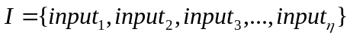，合法输入集合的大小为，的取值是可控的，可根据测试需求由测试人员在测试用例生成之前确定。对于I中的任何一个输入都必须是合法并且有效的输入。对于不同的程序或者不同的输入点，都是不一样的，例如对于某一个页面要求用户输入信用卡信息，那么合法输入集就必须保证其中的每一个输入参数都满足信用卡格式标准。否则，系统将会直接剔除不满足格式需求的输入，导致变异后的测试用例大多也只是冗余的测试用例。对于合法输入集合的生成既可以利用人工进行设计生成，同时也可以利用一些现有的工具例如SoapUI[**]来进行自动化生成。

算法3.1 变异测试用例生成算法
Algorithm 3.1 Mutation based test case Generation Algorithm
Input A set of Legal input, I
Output Test case space, T
1: T={}
2: for each input in I do
3: while not max_tries do
4: t = apply_MO(input)
5: if t not in T then
6: Add t into T
7: end if
8: end while
9: end for
10: return T

对于每一个在合法输入集中的输入来说，我们使其与一个或多个变异操作符相结合后，便可生成具有攻击性的SQLi注入攻击测试用例，或者命名为攻击载荷（attack payload）。因此我们定义函数apply_MO(input)表示随机选择一个或多个变异操作符与原始输入相结合得到一个变异后的测试用例。算法3.1详细介绍了测试用例生成算法的具体运算过程。算法将会对合法输入集合中的每一个输入进行变异操作，而变异操作的规模则由单输入最大变异尝试次数max_tries确定。根据测试人员对于系统的不同要求，测试人员可以设定不同的max_tries数值来确定不同的测试用例生成规模。设定较大数值的max_tries可以保证更加充分的测试用例空间，然而设定相对较小的max_tries可以生成更加轻巧灵活的测试用例样本空间。
通过算法3.1的过程，我们可以得到测试用例样本空间T，但是，经过变异生成的测试用例样本空间往往具有非常大的规模。并且，对于某些高度安全需求的系统，往往安全测试也同时要求非常高的测试充分性。因此就需要在生成测试用例的时候，每一个输入进行足够多的变异操作，即max_tries需要设定一个相对较大的值，将每一条测试用例都进行测试将会造成非常大的成本消耗。由于安全性测试的特性，即只要由一条测试用例发现系统存在安全性漏洞，则可以立即停止并将程序标记为有漏洞程序，之后便送开发部们修改或重新编码。因此，根据这一特性，安全测试并不需要完全执行所有的测试用例，一旦发现第一个有效测试用例之后便可停止测试。我们针对安全测试的性质，设计了一套基于自适应随机方法的待测用例选择算法，该算法的目的是使得测试过程能够更快地定位有效测试用例，减少冗余测试用例的执行，进而解决基于变异思想的测试用例生成技术生成的测试用例空间过大的情况。

3.3 待测用例选择算法
在之前的部分，我们已经介绍了针对SQL注入的有效测试用例的分布情况， T.Y. Chen[****] 等人在经过长时间的观察与测度，已经对测试用例空间分布和失效域的分布进行了大量的统计归纳，提出了软件有效测试用例空间分布聚类化的特征。根据这一特征，我们也对SQL注入漏洞测试用例的空间分布进行了观测和统计。我们利用阿里巴巴（Ali Inc.）安全技术部提供的SQLi Fuzzdb[**]（针对SQL注入攻击测试的一套相对完善的测试用例库）对NVD[**]上从2002年至今的36个典型的SQL注入漏洞进行了测试，发现对于某个特定的SQLi漏洞，可以成功发掘该漏洞的测试用例往往具有很高字串相似度（String Similarity），换句话说，从字串相似度的角度来看，有效测试用例呈现出聚类分布的现象。
T.Y. Chen 等人针对这种有效测试用例呈现聚类分布的情况，提出了自适应随机测试（Adaptive Random Testing）的概念，该测试方法正是利用了这种有效测试用例聚类分布的特点，利用在测试用例空间尽可能均匀选取的思想。将测试效率提升了30%-50%。由于SQLi漏洞测试的有效测试用例同样具有聚类分布的特征，因此，本文采用自适应随机测试的方法选取待测测试用例，使得测试过程能够达到“少执行无效测试用例，快速定位有效测试用例”的目标，从而避免大量执行测试而造成的成本损失。
3.3.1 测试用例距离测度
假设测试用例在测试用例空间上呈现聚类分布，那么，给定一个测试用例，如果该测试用例没有成功触发漏洞（非有效测试用例），那么再次选取测试用例去进行测试的时候，相对于改测试用例距离较远的测试用例更有可能触发漏洞（有效测试用例）。那么如何定义距离就是必要完成的先决条件，在本文研究的SQL注入漏洞测试用例分布中，我们从字串结构，字串组成上观察到了有效测试用例的聚类分布，因此我们利用字串相似的基本方法来定义测试用例的距离，下面给出测试用例距离度量的几个相关定义：
3.3.2 测试用例特征提取
定义 3.1. 测试用例特征词空间（Test Case Term Space），我们定义对于一个的WEB应用程序，是其测试用例空间，中的每一个测试用例都是可进行注入攻击的恶意攻击字串，因而构成恶意攻击字串的特征词所组成的空间便是特征词空间。在本文中，我们用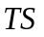表示，且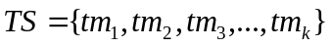。
定义 3.2 测试用例特征向量（Test Case Feature Vector），假设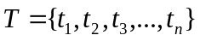是测试用例空间，且是测试用例特征词空间,表示测试用例中k个不同的测试用例特征词。则对于任意一个测试用例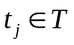，表示其特征向量，该特征向量计算如下：
首先，将测试用例向量化表示，定义为测试用例的向量化表示，且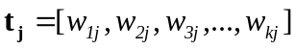，中的每一维叫做（特征词）权值，并且中的每一个维度与中的特征词一一对应。其中，（特征词）权值的计算方式如下所示：

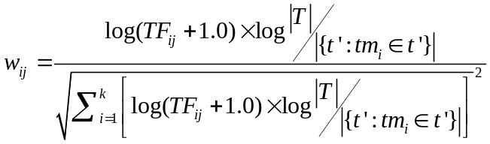
(3.1)
其中，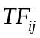 表示在测试用例 中，特征词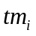的词频，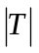表示测试用例的总数，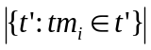表示包含特征词的测试用例总数。
通常情况下，是一个维的向量，即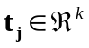，当测试用例空间很大的时候的值也非常大，这就导致了变成了一个高纬的向量，在计算中会带来很大的计算开销和计算成本。因此我们采用主成分分析法（PCA）[**]对进行降维

定义 3.3 测试用例距离度量（Test Case Distance Metrics），对于连个测试用例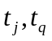，是其特征向量，我们利用向量内积的字串相似度度量方式定义测试用例的距离，具体定义如下：
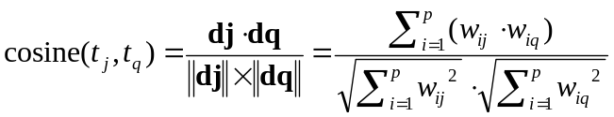
(3.2)
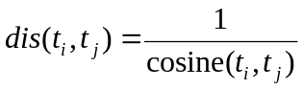
(3.3)
上式的计算中，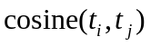严格的约束在区间[0,1] 之间，当趋向于0的时候表示的是测试用例距离无限大(字串相似度正交，即字串相似度最低)，当逐渐增长到1的过程中，测试用例距离逐渐缩小（字串相似度逐步提高），当时，表示两个测试用例距离最短（测试用例相似度最高）。
测试用例的距离标度将作为自适应随机测试测试用例选择的重要标度，在只适应随机算法每一轮进行测试用例选取的时候都需要借助测试用例的距离标度来进行候选测试用例的确定。

3.3.3 固定候选集合算法（FSCS）
本文，我们采用最早提出的自适应随机测试算法：固定候选集合算法（Fixed Size Candidate Set）算法作为待测用例的选择算法来选择待测用例。假设待测对象为，测试用例空间为，在我们的过程中，我们将会利用到两个与测试用例有关的集合，一个是已执行集合（Executed Set）表示已经选择并执行测试但是没有成功发掘SQLi漏洞的测试用例集合，我们用表示，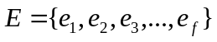且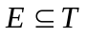。另一个集合是待测用例集合，表示每一轮测试之前，先从测试用例状态空间中选取一个较小的候选集合，该集合中满足相应条件的测试用例将作为本轮测试的测试用例。在本文中，我们用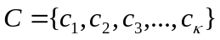表示，且我们能够得出待测集合与已执行集合的关系：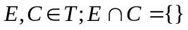。
算法3.1 详细描述了FSCS-ART的测试用例选择过程。我们首先需要输入一个测试用例样本空间，即T并且，需要在算法运行之前定义好每轮测试时选用的候选集合C的大小，即定义。测试开始时，已执行测试用例集E将被初始化为空集，第一轮测试的时候将会从测试用例样本空间中随机选择一条测试用例作为初始化测试用例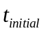，进行初始轮测试，该测试用例如果成功触发SQLi漏洞则终止测试，否则，将加入到已执行测试用例中，开始执行主测试过程。在主测试过程中测试过程将会循环执行，直到找到第一个有效测试用例为止。
在主测试过程中的每一轮测试，FSCS-ART测试算法会按照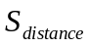标准进行待测用例。选择标准可被描述成如下的选择规则：在已知已执行测试用例集 的前提下，对于一个指定大小为的测试用例候选集，即，被选定为待测用例的测试用例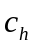在任意的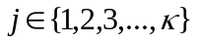条件下均满足以下的关系，
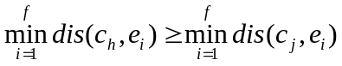
其中，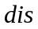已经在之前的定义3.3中给出了明确的定义和计算方法。满足以上待测用例选择条件的选择算法便是选择标准，选择标准的具体算法内容和计算过程详见算法3.2.

算法3.1 FSCS-ART选择算法
Algorithm 3.1 FSCS-ART Algorithm
Input The set of test case space , T
The Size of Candidate Set,
1: E={}
2: Randomly select a test case from T
3: Add into E
4: Testing application using
5: while not flag SQLi do
6: C={}
7: randomly select candidate test cases
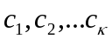 from T and add them into C
8: Executing to select candidate test case, candidate
9: Testing application using candidate
10: if Any SQLi vulnerability is revealed then
11: break
12: else
13: E=E+{candidate}
14: end if
15: end while

T.Y. Chen 等人在其研究中[**]发现，FSCS-ART测试算法的运算效率与候选测试用例集空间的大小，即值得选取有很大的影响。尤其当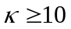的时候，FSCS-ART的算法效率波动会更加明显。因此，在经历过大量的研究与观察之后，T.Y. Chen 等人给出了他们的结论，他们认为当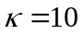的时候FSCS-ART的算法效率最接近于其理论最优值。因此在他们之后的研究与工作中，他们都将的值设为固定的值，即。根据T.Y. Chen 等人的建议，本文的FSCS-ART算法中，候选集C的大小同样也设定为10.

算法3.2 FSCS-ART选择算法
Algorithm 2 Selection Criterion
Input The Executed Test Case Set, E;
Candidate Test Case Set, C
Output
Candidate Test Case, candidate.
1: BestDis = 0
2: for each candidate 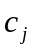 in C do
3: compute 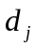
4: where = 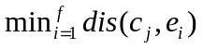
5: if ≥ BestDis then
6: BestDis =
7: candidate =
8: endif
9: endfor
10: return candidate

3.4 本章小结
本章主要介绍了基于变异的SQLi漏洞测试技术的基本框架以及核心算法内容。核心内容包括基于变异的测试用例生成算法以及基于自适应随机的待测用例选择算法两个部分。基于变异的测试用例生成算法主要利用变异运算符与有效输入的结合生成具有高度充分度的测试用例，而基于自适应随机方法的测试用例选择算法则主要解决了之前生成的测试用例空间过大等问题。其目的是使得算法能够快速定位有效测试用例，减少冗余测试用例的执行，从而使得算法在测试用例样本空间非常大的情况下依然能够保有非常高效的效率。

- 仿真实现

4.1 仿真平台概述
为了验证我们设计的MU4SQLi测试框架的测试充分性和测试效率，我们需要进行实际的比对测试。将MU4SQLi与传统的测试方法进行比对，并且比较传统测试方法在测试充分度和测试效率上运行性能。由于实际环境下的测试对于资源的消耗非常巨大。并且，对于安全测试来说Test Oracle问题（Test Oracle Problem）[***] 仍是一个困扰安全测试的关键性问题。Test Oracle问题表示，在软件测试中，我们可以设定一个或一组Oracle作为软件的预期输出，该Oracle会决定软件测试的结果。如果某一个测试用例的测试结果哦匹配Oracle，则该测试用例下程序依然正确运行，反之则表示程序在该测试用例下运行错误，该测试用例触发了软件的BUG。该问题在安全测试中，被描述为安全测试无法选取充分合适的Oracle作为是否触发安全问题的判定标准。因此，目前的安全性测试大多仍需要人工参与评定测试结果。因此，执行一次真实的安全性测试还需要多名安全测试研究员参与，进行测试结果的判定。

图4.1 仿真平台架构图
由于以上的各种原因，使得在完全真实的WEB平台上进行安全测试变得非常困难。因此，我们采用仿真的方式，模拟整个测试过程。如图xxx是我们设计的MU4SQLi-TT（MU4SQLi versus Traditional Testing）仿真对比平台。在MU4SQLi-TT，整个仿真平台被划分为测试用例生成器，测试用例选择器，测试代理，仿真SUT（server under tested）和判定器五个仿真模块。其中，测试用例生成器模拟测试用例生成的过程，在MU4SQLi框架中，该过程模拟3.2节中详述的过程，而在传统测试中，该模块选取人工设计的方法生成测试用；测试用例选择器是模仿测试过程中的待测用例选择过程，在MU4SQLi架构中，模仿自适应随机选择过程(ART)，而在传统测试框架中模仿均匀随机选择过程(RT)；测试代理是用来模仿用户利用浏览器向目标页面提交HTTP请求动作的代理仿真器，在我们的平台中，选用Burpsuite作为测试代理；仿真SUT是一套模拟拥有漏洞的WEB 应用程序，该类应用程序并不是真实的WEB应用程序，他们仅仅是仿真了HTTP表单请求过程和用户指令执行过程，并没有真实的访问后台数据库。同时在SQL注入过滤检查过程中，该类仿真器用正则表达式模拟有条件匹配过程。由于以上所说的特性，仿真SUT响应速率远小于真实系统，使得对比结果很快便可以得出。在我们的仿真平台中我们选用，Web for Pentester（W4P）和Sim_PHP_Bugtracker（SPB）作为两个仿真SUT；图中的判定器是用来模拟人工判定测试结果，我们采用GreenSQL[**]作为仿真平台中的判定器。判定器将会对SUT没有过滤拦截的“请求”进行判断，之后判定该请求的合法性和可执行性，如果请求的SQL语句是非法的可执行的，则判定对应该请求的测试用例成功触发SQLi漏洞，否则不成功。由于判定器并不能完全模仿人工进行判断，判定器的判定存在一定的误差，因此我们采用多次测试同一组测试用例的方式来减小误差。仿真平台的详细配置信息已经在表4.1中列出。
表4.1 仿真平台配置表
序号 | 名 称 | 描述 | 仿真实例
序号 | 名 称 | 描述 | MU4SQLi | TT
1 | 测试用例生成器 | 模拟测试用例生成 | Mutation | Fuzzdb
2 | 待测用例选择题 | 模拟待测用例选择 | ART | RT
3 | 测试用例代理 | 模拟用户请求web页面 | Burpsuite
4 | 仿真SUT-1 | 模拟漏洞系统 | Web for Pentester
5 | 仿真SUT-2 | 模拟漏洞系统 | Sim_PHP_Bugtracker
6 | 判定器 | 模拟人工判定 | GreeSQL
4.2 仿真SUT介绍
在我们的仿真测试过程中，两个开源漏洞仿真应用Web for Pentester和Sim_PHP_Bugtracker被设计为仿真SUT，来评估我们的测试方法。Web for Pentester是由pentesterlab公司开发的web漏洞程序仿真平台。其中SQLi部分仿真模拟了9个不同的SQLi漏洞页面，每一个漏洞形成原因和过滤限制等级均不相同。而Sim_PHP_Bugtracker是根据研究者在基于开源CMS程序PHP_Bugtracker的基础上进而开发的SQLi注入漏洞仿真模拟平台。该平台同样也拥有9个漏洞注入页面，不同的是该仿真器每个页面的过滤防护机制都是由同一个检验函数进行校验的，然而9个页面却定义了9中不同的用户输入格式。
这两个漏洞仿真平台是目前非常流行的web漏洞演练仿真平台，他们结构简单，部署方便。其本身并不具有web应用程序全部的功能，但是他们可以模仿web漏洞触发的相关动作。同时也可以减少响应时间，加速仿真过程。

表4.2 充分度比较仿真过程
序号 | 框架名称 | 注入点数 | 表单提交模式 | 输入格式类型 | LoC
1 | W4P | 9 | GET | 1种 | 1,790
2 | SPB | 9 | GET,POST | 9种 | 21,707

表4.2中给出了两个SUT的详细信息，其中包括两个仿真SUT的漏洞页面数，即注入点数量；表单提交模式；输入格式类型；LoC四项基本数据。从表中的数据我们不难观察到两个SUT的特点各不相同，同样两个SUT也能够涵盖差异相对较大的两类SQLi注入漏洞。因此会使得仿真比较的结果更具有普适性。

4.3 效率评估仿真设计
我们通过搭MU4SQLi-TT建仿真平台，来评估我们提出的测试方法的充分性和测试效率。我们总共设计了两组对比仿真，来分别评估分析MU4SQLi的测试充分性和测试效率。在我们的仿真中，我们主要关注于解决如下的两个问题：
- MU4SQLi生成的测试用例空间是否相较传统测试具有更高的充分性？
- 在测试用例相同的条件下MU4SQLi的方法是否测试效率更高？
针对以上的两个问题，我们分别设计了充分度比较和效率比较两个对比仿真，仿真的具体设计如下：

充分度比较
在该仿真部分，我们将屏蔽待测用例选择器。分别由MU4SQLi和TT框架调用测试用例生成器，生成同等大小的测试用例状态空间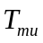和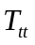。在我们的仿真对比测试中，我们定义和的大小为22000，即和中各含有22000条测试用例。是利用3.2节中的mutation based测试用例生成算法生成的变异测试用例状态空间，而是传统测试方法生成的测试用例空间。 在我们的仿真过程中，对于传统测试方法，我们采用阿里巴巴（Ali Inc.）公司提供的安全测试数据库Fuzzdb作为的生成源。每一次测试时将从Fuzzdb中随机抽取固定数量的测试用例作为。Fuzzdb是一套由阿里巴巴公司领导，多国安全工程师共同参与收集设计的SQLi测试用例库，因此将Fuzzdb作为的数据源能够很好的模仿传统测试方法人工设计收集测试用例的过程。
在生成完成和之后，将分别用和对仿真SUT Web for pentester和Sim_PHP_Bugtracker进行仿真测试。在该仿真测试中，仿真测试为离线测试，即完全生成测试用例后再进行测试，且两个框架下生成的测试用例状态空间中的所有测试用例都会被执行测试。表4.3中列出了该仿真中的各项数据信息。

表4.3 充分度比较仿真过程
序号 | 框架名称 | 测试用例生成方法 | 生成测试集 | 测试集规模 | 重复次数 | SUT
1 | MU4SQLi | Mutation Based |  | 22000条 | 10次 | W4P/SPB
2 | TT | Manual Design&Collection |  | 22000条 | 10次 | W4P/SPB

为了保证仿真结果的可信性，对于每一个框架我们都将进行10次重复仿真，且每一次仿真中的所有数据均重新生成。每轮仿真测试结束后，统计每一个框架下生成的测试用例空间中有效测试用例占总测试用例空间的比率r。我们将10组测试比率的平均值作为衡量测试用例充分度的指标，计算式如下：
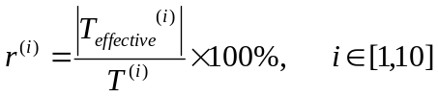
（x.x）
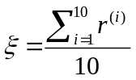
（x.x）
测试效率比较
在该测试效率仿真测试部分，我们首先默认两个框架拥有相同的测试用例状态空间，即=，我们直接用T表示。之后我们将在两种框架下分别利用T作为测试用例状态空间测试MU4SQLi和TT的运行效率。MU4SQLi将会按照自适应随机的方法从T中一边选择待测用例一边进行测试，而TT将会按照均匀分布的随机选择方法在T中边选择边测试。这种测试模式是一种在线的测试，即每选择一条测试用例便进行一次测试，同时待测用例选择过程将会等待，直到本轮测试完成后再进行。表4.4详述了该仿真中的所有相关数据。

表4.4 充分度比较仿真过程
序号 | 框架名称 | 待测用例选择方法 | 终止条件 | T规模 | 重复次数 | SUT
1 | MU4SQLi | ART | 找出第一个有效测试用例 | 22000条 | 10次 | W4P/SPB
2 | TT | RT | 找出第一个有效测试用例 | 22000条 | 10次 | W4P/SPB

该测试过程将一直进行，直到测试用例发现第一条有效测试用例为止（可以出发SQLi漏洞）。为了避免仿真测试测试用例集中一条有效测试用例都没有的情况出现（一旦出现这种情况，则改组仿真无意义），我们将在进行该仿真测试前随机加入（10-20）条有效测试用例。同样，为了消除误差，每一组仿真将会被重复执行10次。
在本次仿真中，我们利用F-measurement[**]评估参数作为比较测试效率的统计参数。F-measurement表示测试过程定位到第一个有效测试用例之前执行的冗余测试用例（无效测试用例）数量。F-measurement的值越小表示测试方法的效率越高，反之则越低。

4.5 本章小结
在我们的仿真测试过程中，两个开源漏洞仿真应用Web for Pentester和Sim_PHP_Bugtracker被设计为仿真SUT，来评估我们的测试方法。Web for Pentester是由pentesterlab公司开发的web漏洞程序仿真平台。其中SQLi部分仿真模拟了9个不同的SQLi漏洞页面，每一个漏洞形成原因和过滤限制等级均不相同。而Sim_PHP_Bugtracker是根据研究者在基于开源CMS程序PHP_Bugtracker的基础上进而开发的SQLi注入漏洞仿真模拟平台。该平台同样也拥有9个漏洞注入页面，不同的是该仿真器每个页面的过滤防护机制都是由同一个检验函数进行校验的，然而9个页面却定义了9中不同的用户输入格式。

- 结果分析

5.1 充分度比较结果
表5.1中列出了测试用例充分度比较的结果，表中的第四列和第五列为MUSQLi 和TT分别表示的是对应不同测试页面下的变异测试用例生成算法和传统人工设计收集方法生成的测试用例的充分度。从表中的信息我们可以看出，MUSQLi框架下生成的测试用例的充分度除了page7和page8以外，其余各个页面的充分度都大约在0.4%左右。按照我们生成的测试用例空间为20000条计算，MUSQLi框架生成的有效测试用例大约有70条。而在传统测试方法框架下生成的测试用例的充分度大多在0.15%-0.2%之间，即20000条测试用例空间中只有30-40条有效测试用例。传统测试用生成的状态空间在测试page7与page8的时候测试用例充分度仅有0.035%与0.027%，这表示20000条测试用例空间中仅有6-7条有效测试用例。
在SPB仿真测试中，MUSQLi框架下，测试用例空间在每一个仿真页面的测试用例充分度大约为0.15%左右，而传统方法生成的测试用例测试充分度维持在0.07%的水平。这就表示着在20000条测试用例状态空间下，MUSQLi测试用例生成方法生成了大约30条左右的有效测试用例而传统测试方法仅能够生成13,14条左右的有效测试用例。

表5.1 充分度比结果
序号 | SUT | 漏洞页面 | MUSQLi (%) | TT(%)
1 | W4P | Page 1 | 0.730 | 0.276
1 | W4P | Page 2 | 0.657 | 0.224
1 | W4P | Page 3 | 0.521 | 0.219
1 | W4P | Page 4 | 0.584 | 0.198
1 | W4P | Page 5 | 0.453 | 0.144
1 | W4P | Page 6 | 0.431 | 0.132
1 | W4P | Page 7 | 0.119 | 0.035
1 | W4P | Page 8 | 0.073 | 0.027
1 | W4P | Page 9 | 0.419 | 0.014
2 | SPB | project.php | 0.121 | 0.004
2 | SPB | status.php | 0.143 | 0.032
2 | SPB | resolution.php | 0.095 | 0.009
2 | SPB | severity.php | 0.110 | 0.011
2 | SPB | priority.php | 0.192 | 0.007
2 | SPB | os.php | 0.213 | 0.095
2 | SPB | database.php | 0.176 | 0.073
2 | SPB | site.php | 0.187 | 0.066
2 | SPB | bug.php | 0.214 | 0.105

表中的数据显示了MUSQLi框架在生成测试用例状态空间的过程中，相较传统测试方法，很有效的提升了测试用例的充分度。为了方便对比，我们将仿真结果绘制成图4.2和图4.3.图4.2表示的是W4P仿真测试结果中，两种算法生成的测试用例在测试每一个页面时的充分度对比，而图4.3描绘的是SPB仿真测试的对比结果。在这两张图中，我们可以非常直观地看出，在测试充分度的表现上，MUSQLi框架和传统测试方法的差距。
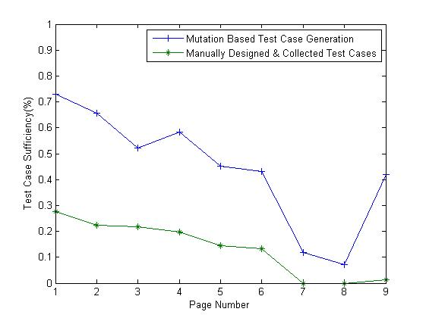
图4.2 W4P充分性对比仿真结果
在图4.2中，（即W4P仿真测试中）我们可以清楚的看到，MU4SQLi在每一个页面的仿真测试充分度表现上都优于传统测试生成的测试用例。同样在图4.3中，（SPB仿真测试）MU4SQLi框架生成的测试用例状态空间的充分度表现同样在每一个被测页面中都大幅领先传统方法。在上述的两个图中，我们还可以观测到，在W4P仿真测试中的page7，page8和SPB仿真测试的solution.php和severity.php显示的结果来看。两种测试框架生成的测试时用例充分度都显著降低。对于W4P中page7和page8的仿真测试，两种框架生成的测试用例测试充分度低的原因是因为这两个页面的SQLi防护机制已经相对完善。Page7已经过滤了几乎所有的SQL注入关键字和空格，分号，单引号等注入特殊词，并且限定了用户的输入必须以数字开头；同样Page8也做了相当完善的过滤机制，除了page7中的限制外还增加了对URL转码的检查。而在SPB的solution.php和severity.php中，用户虽然相对于其他页面并没有增加多余的检查机制，但是这两个页面规定了更加的用户输入格式，solution.php页面需要在用户输入必须为满足以一个特殊结尾符号结尾，而severity.php要求用户输入中必须包含类似于“level-1，level-2”的特征字符。虽然，在面对这些页面的时候两种算法在测试用例充分度表现方面都有所下降，不过，MU4SQLi框架仍然能够在一定程度上保证测试用例的充分度（每组实验仍能够生成一定量的有效测试用例），相反，传统测试方法在很多次仿真中都出现了生成测试用例全部为冗余测试用例的情况。
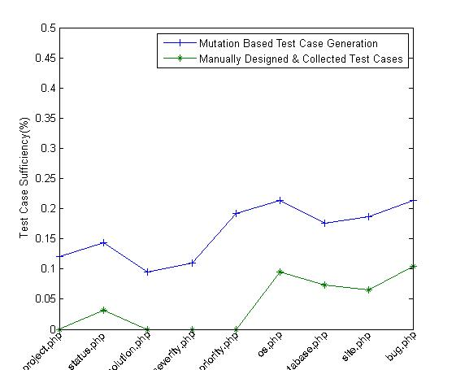
图4.3 SPB充分性对比仿真结果

两组仿真测试的结果显示出MU4SQLi生成的测试用例在测试充分度表现上的显著提升：在W4P的仿真测试中MU4SQLi框架生成的测试用例状态空间测试充分度相比较传统方法平均提升近幅度90%，而在SPB仿真测试中充分度的提升幅度甚至到达近130%。同时，我们可以发现，在WEB应用做了相对比较完善的SQLi防御措施，或者限定了较为严格的用户输入格式情况下。人工设计的测试用例已经无法很有效的测试网站的漏洞，因为可能防御者和测试者都具有相同的设计盲点。而MU4SQLi框架中基于变异的测试用例生成技术，仍能够生成一定量的有效测试用例，这些测试用例往往能够直接暴露设计者的设计盲点，从而更加有效地辅助开发者进行程序加固。

5.2 测试效率比较结果

表5.2 测试效率对比结果
序号 | SUT | 漏洞页面 | F-MU | F-TT | ((F-TT - F-MU)/F-TT) * 100%（%）
1 | W4P | Page 1 | 22.5 | 47.8 | 52.9288703
1 | W4P | Page 2 | 61.7 | 56.3 | -9.5914742
1 | W4P | Page 3 | 195 | 235.8 | 17.302799
1 | W4P | Page 4 | 191.9 | 223.3 | 14.0618003
1 | W4P | Page 5 | 119.1 | 213.6 | 44.241573
1 | W4P | Page 6 | 159.1 | 313 | 49.1693291
1 | W4P | Page 7 | 661.7 | 845.2 | 21.7108377
1 | W4P | Page 8 | 710.3 | 888.8 | 20.0832583
1 | W4P | Page 9 | 149.3 | 204.2 | 26.8854065
2 | SPB | project.php | 859.5 | 1030.7 | 16.6100708
2 | SPB | status.php | 827.2 | 1067 | 22.4742268
2 | SPB | resolution.php | 868.8 | 1064.5 | 18.3842179
2 | SPB | severity.php | 797.6 | 1171.9 | 31.9395853
2 | SPB | priority.php | 835.9 | 1127 | 25.8296362
2 | SPB | os.php | 794.4 | 1133.5 | 29.9161888
2 | SPB | database.php | 890.4 | 934.1 | 4.6783
2 | SPB | site.php | 801.9 | 1101.6 | 27.2058824
2 | SPB | bug.php | 786 | 1075.1 | 26.8905218

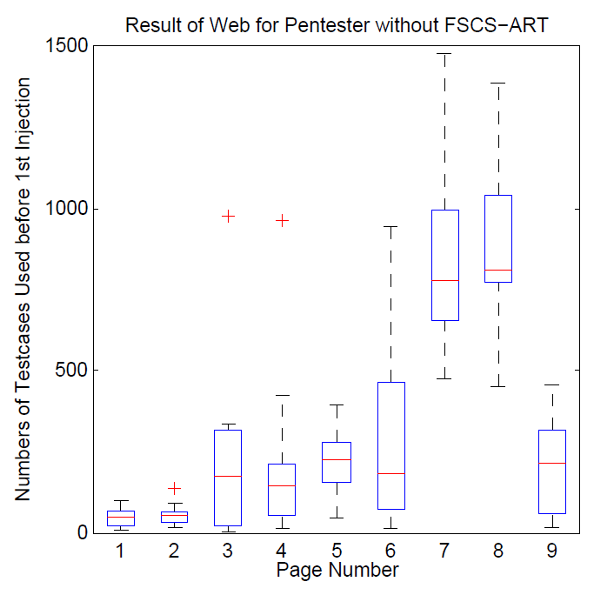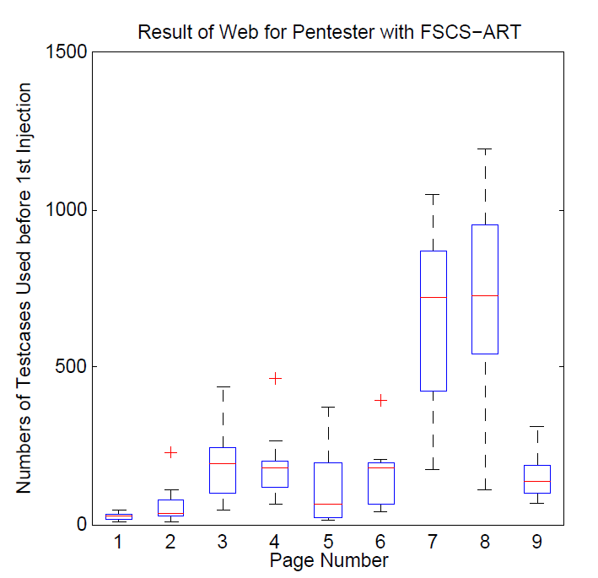
（a）With FCSC-ART (b)Without FSCS-ART
图4.4 W4P测试效率对比仿真结果

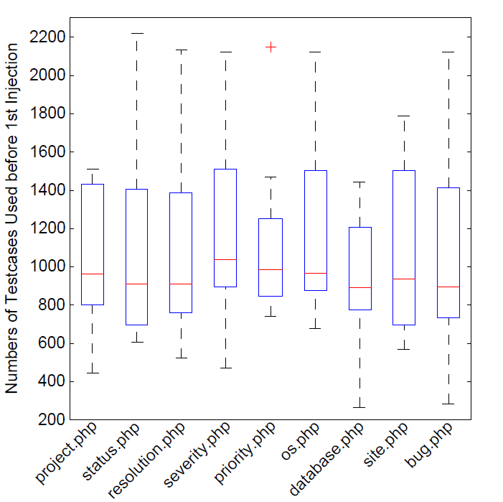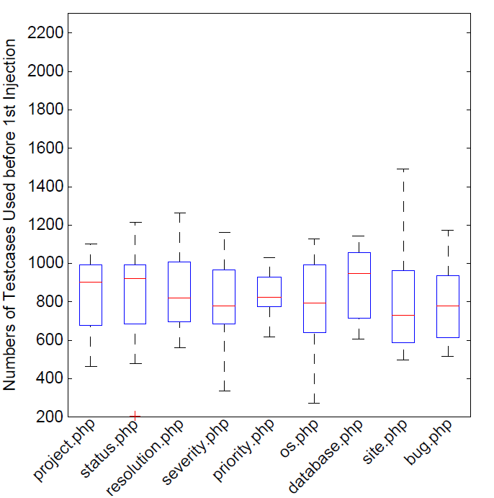
（a）With FCSC-ART (b)Without FSCS-ART
图4.5 SPB测试效率对比仿真结果

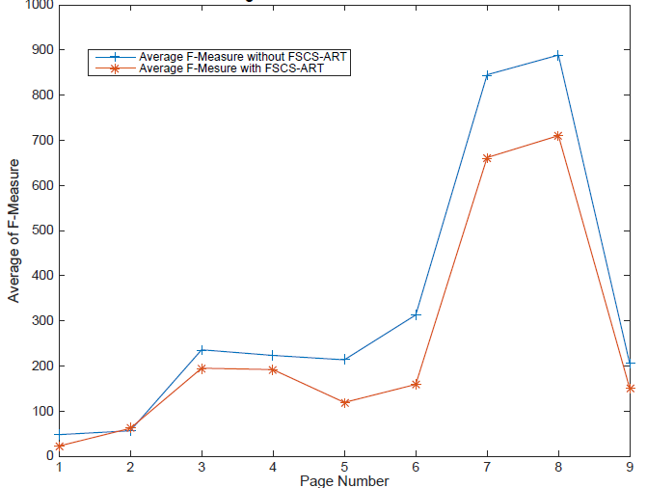
图4.6 W4P平均F-Measure对比图

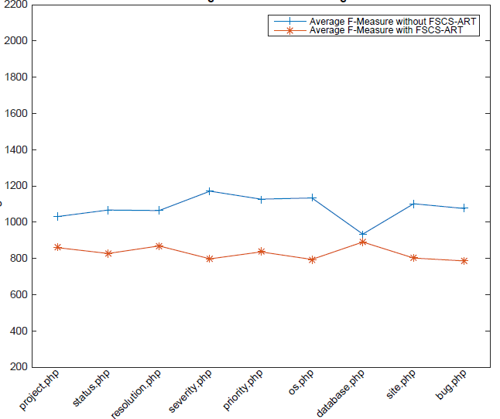
图4.7 SPB平均F-Measure对比图

5.3 综合评价

5.4 本章小结

- 总结
- 致谢
- 攻读学士学位期间发表的学术论文及成果
- 参考文献
- 附录

参考文献
[1] 赵哲英，马玉龙.电负载对压电振动系统特性的影响[J].声学学报，1981，3（2）：92-102.
[2] 刘国梁，王成.图书馆史研究[M].北京：高等教育出版社，1979：15-18，31.
[3] 杭勇，杨明，陆娟.基于NI产品的高压共轨柴油机电控单元测试系统的开发[A] .基于计算机的测试测量和自动化应用方案论文集[C] .上海：美国国家仪器中国分公司，2006：1-5.
……
(小4号宋体)
……
[7] GB/T16159-1996，汉语拼音正词法基本规则[S].北京：中国标准出版社，1996.
[8] 张黎.情感工学破解‘舒服’之谜[N].光明日报，2000-04-17（B1）.
[9] Cedric Sandford.Why Tax Systems Differ[J].Fiscal Publications，2000.
……

